(Старшая группа)
Воспитатели:
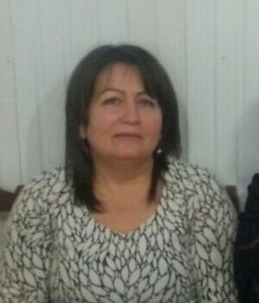

Габулова Л.Н. Маргиева Д.А.
Предметно – развивающая среда нашей группы построена с учетом ФГОС ДО. При организации предметно – развивающей среды мы использовали принцип интеграции образовательных областей, соответствии с возрастными особенностями и особенностями детей моей группы.
В группе созданы игровые центры с учётом гендерных особенностей детей. В них расположены игрушки разных типов:
- Игрушки – предметы оперирования (набор посуды, набор медицинских принадлежностей, парикмахерский набор, телефон, автомобили, фотоаппарат, утюг)
- Игрушки персонажи (мелкие игрушки животных и птиц, маски, костюмы, головные уборы).
- Игры с правилами (кольцеброс напольный, кегли, мячи, скакалки, лото, домино, шашки, настольные игры)
Имеются необходимые атрибуты для сюжетно ролевых игр: «Семья», «Больница», «Магазин», «Полиция», «Парикмахерская», «Почта».
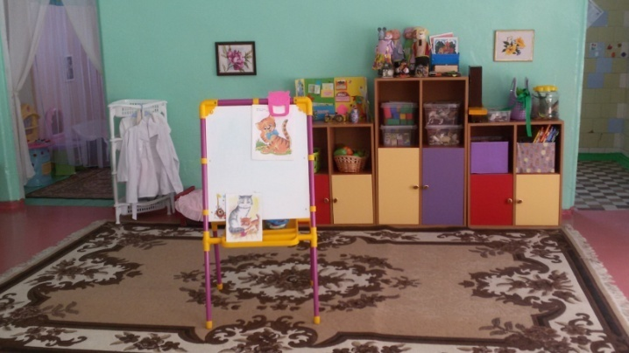
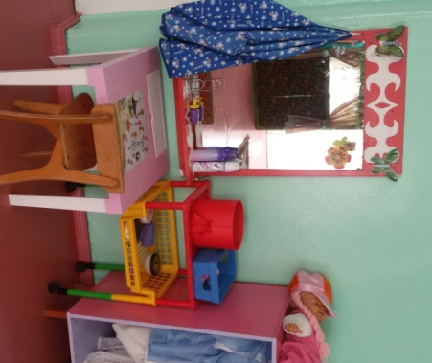
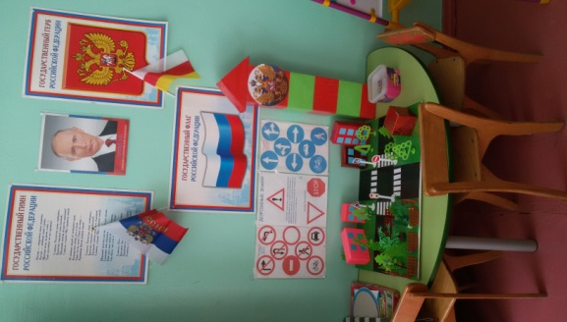

В спортивном центре размещено оборудование с учетом программных задач и возрастных особенностей развития детей, для использования ими вне занятий. Организуя спортивный центр, мы старались, чтоб оборудование не только соответствовало возрастным особенностям детей нашей группы, но и было многофункциональным, легко трансформировалось и занимало мало места.
В музыкальном центре расположены музыкальные инструменты, такие как: балалайки, синтезатор, барабаны, маракасы, бубны, колокольчики, ксилофоны, ложки, дудки, различные музыкально дидактические игры, аудиотехника, аудиозаписи для различных мероприятий.

В театральном центре, есть пальчиковые и настольные театры, персонажи для кукольного театра, атрибуты для игр – драматизаций (костюмы, маски, шапочки) и режиссерских игр (маленькие куклы, одежда и предметы для оперирования ими).
В центре изобразительной деятельности находится все необходимое для организации самостоятельной деятельности (доски для лепки, пластилин, салфетки, стеки, карандаши, краски, фломастеры, трафареты, ножницы, бумага разных цветов, картон, клей, кисти и т.д.). Так же размещены материалы для знакомства детей с различными видами изобразительного и декоративно – прикладного искусства.
Зона учебной деятельности включает в себя магнитную доску, разнообразный раздаточный и демонстрационный материал. Материал подбирается с учетом возрастных особенностей детей, их интересов, как для обыгрывания пройденного материала, так и для самостоятельной деятельности.
Мы в своей группе, так же создали богатый и интересный уголок экспериментирования, который каждый раз пополняется. Здесь у нас собраны различные виды сосудов: мерные стаканчики, ложечки, колбочки, пробирки и т. д., коллекция камней - здесь и речные, и морские. А также имеются коллекция из природных материалов, коллекция круп коллекция натуральных ракушек и кораллов разных видов и размеров, коллекция "1000 мелочей". Кроме этого, у нас собрана картотека различных опытов и экспериментов, дидактические игры. Таким образом, грамотное сочетание материалов и оборудования в центре экспериментирования способствуют развитию у детей познавательной активности, любознательности, поддержания интереса к экспериментальной деятельности, ознакомление способам действий, обследованию объектов, расширению познавательного опыта.
В центре природы размещены комнатные растения, которые необходимы не только для наблюдений, но и для формирования трудовых навыков.
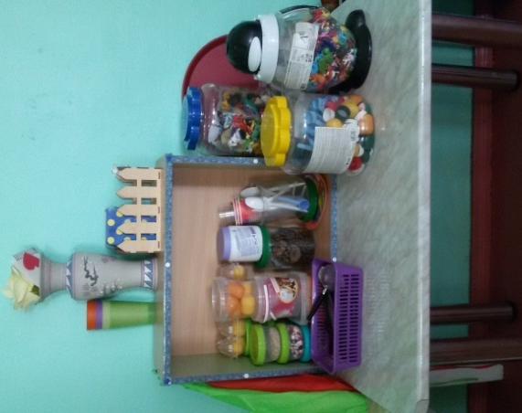
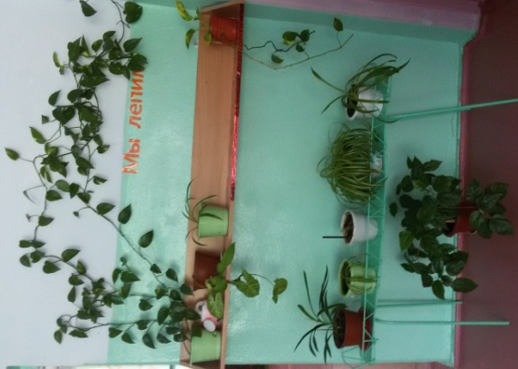

В приемной имеется центр для родителей, в котором периодически меняется информация (папки - передвижки, различного рода консультации, памятки и буклеты), а также выставка работ детей « Наше творчество», где родители могут посмотреть работы детей.
Оборудование в группе размещено таким образом, что не затрудняет доступ детей к материалу для самостоятельных действий и игр. И способствует развитию инициативы у детей.
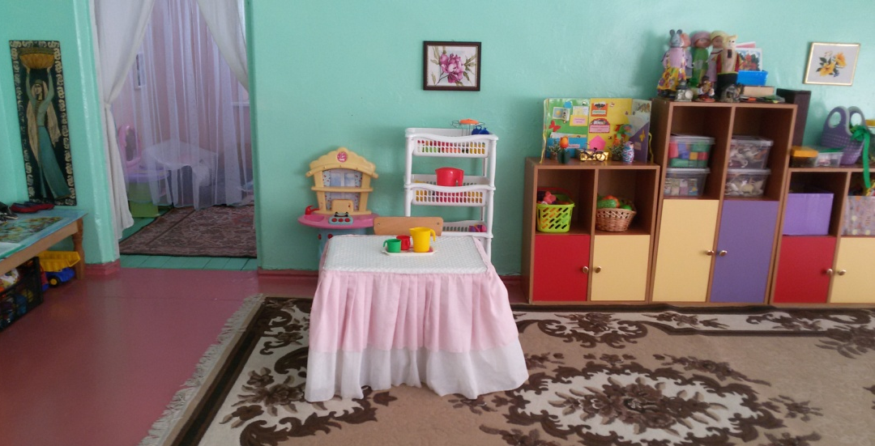
Все центры в группе мобильны и допускают трансформацию, чтобы дети имели возможность свободно заниматься любимым делом.

